CEO 경영 리스크 브리핑
CEO 서명용 리스크 브리핑 — (주)신한금융지주회사
대외비 · Confidential
작성일 2026-07-11
본 보고서는 trusted-ceo-agent 진단 파이프라인(불변식 게이트 → 결정론 신호 파생 → 자동 채점)을 통과한 데이터에 기반해 작성되었으며, CEO 경영 판단 보조 자료로서 투자자문·투자권유가 아닙니다.

Executive Snapshot
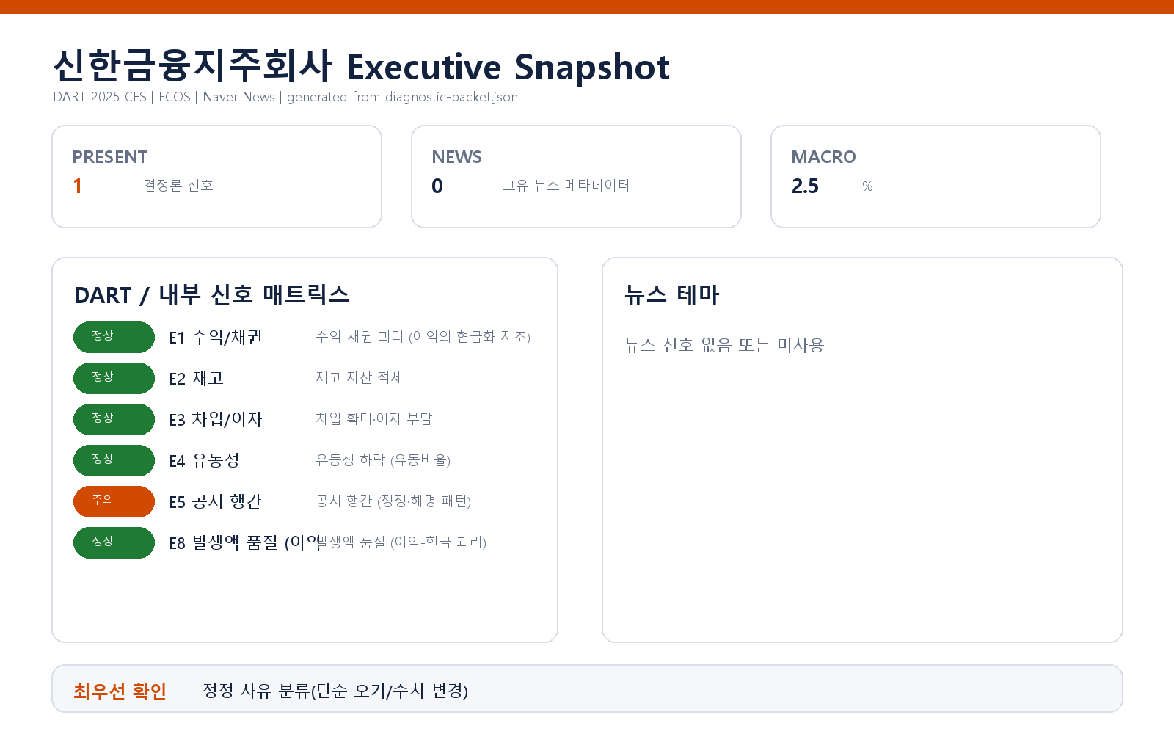

핵심 리스크 한눈에 보기
구분 | 리스크 | 확신도 | 최우선 조치
R1 | 공시 행간: 정정·해명 패턴 (E5) | 가설 | -
표의 확신도는 본문 각 리스크 절의 확신도 표기를 그대로 요약한 것입니다. 상세 근거 수치와 판별 테스트는 본문을 참조하십시오.
- 대상: (주)신한금융지주회사 (종목코드 055550, 대표 진옥동)
- 기준: FY2025 연결재무제표(CFS) · DART 공시 최근 90일 창
- 거시 배경: 한국은행 기준금리 2.5%, 진단 창 내 변동 없음(중립) — 이번 진단의 리스크 판정을 좌우하는 요인은 아닙니다.
- 판정 요약: 결정론 신호 6종 중 1종(E5 공시 행간) 발화. 나머지는 임계값 미달 또는 평가 불가로 미발화.

리스크 1 — 공시 행간: 정정·해명 패턴 (E5)
결론. 최근 90일 공시에서 정정 공시가 반복되고 미확정 해명 공시가 병존해, 공시 정보의 안정성·검수 품질에 점검이 필요한 신호가 포착됩니다.
근거(수치·출처). DART 최근 90일 공시목록 기준, 총 공시 40건 중 정정 공시 5건(임계값 3건 이상)과 "풍문또는보도에대한해명(미확정) @2026-06-29" 해명 공시 1건(임계값 1건 이상)이 확인되어 발화 임계값을 넘어섰습니다. 감사(audit) 관련 별도 플래그는 없습니다.
왜 문제인가. 정정과 해명이 짧은 창에 겹치면 최초 공시의 정확성에 대한 시장 신뢰가 얇아지고, 특히 "미확정" 상태로 남은 해명은 확정 공시로 마무리되기 전까지 정보 비대칭을 남깁니다. 이 비대칭은 투자자·감독당국의 추가 조회를 부르고, 만약 배경에 공시 작성–검토–승인 체인의 구조적 약점이 있다면 향후 중요 정보의 지연·오류 위험으로 옮겨붙을 수 있습니다. 즉 리스크의 실체는 개별 정정 건이 아니라 "정정을 낳는 프로세스"일 수 있습니다.
확신도. 가설.** 정정 5건과 해명 공시 발생 자체는 공시목록으로 확인되나, 그 원인(단순 오기인지 실적·수치 변경인지)과 중대성은 아직 미확정입니다. 해명 공시가 "미확정" 상태라는 점 자체가 결론을 유보해야 하는 근거입니다.
판별 테스트.
1. 정정 5건을 사유별로 분류 — 형식·오기 정정과 수치·실적 변경 정정을 나눕니다. 형식 위주면 리스크 하향, 실적·수치 변경이 섞이면 상향.
2. 2026-06-29 해명 공시의 대상 보도를 특정하고, 그 후속 확정 공시가 나왔는지 추적합니다. 확정 공시로 사실관계가 정리됐다면 신호는 소멸로 판정.
권고 조치.
- 공시 작성→검토→승인 검수 체인을 점검하고, 최근 정정 5건의 반복 사유를 사후 리뷰합니다.
- 미확정 해명 건의 확정 공시 타임라인을 확보해 정보 공백을 닫습니다.

확인 범위와 한계
- 미발화 신호(리스크 아님). 수익-채권 괴리(E1)·재고 적체(E2)·유동성 하락(E4)은 공시에서 해당 계정을 찾지 못해 평가 불가로 미발화했습니다. 금융지주 재무제표 특성상 매출채권·재고자산·유동비율 개념이 제조·상거래 기업과 다르게 표시되는 데 따른 것으로 보이며, 계정 부재가 곧 건전성 확인을 뜻하지는 않습니다. 차입 부담(E3)과 발생액 품질(E8)은 평가됐으나 임계값 미달로 미발화했습니다 — 이들은 이번 창에서 리스크로 승격되지 않았습니다.
- 데이터 범위. 내부 CSV(거래처 집중·원가·공시 대사), 뉴스 축, 시장 축이 이번 진단에 제공되지 않았습니다. 단일 연도(FY2025) 연결 기준이며, 시계열 추세는 이 브리핑의 판단 근거에 포함되지 않았습니다.
- 성격. 본 진단은 공개 공시·거시 데이터에서 결정론으로 파생된 조기 신호이며, 회계 처리의 적정성에 대한 결론이 아닙니다. E5는 확인이 필요한 점검 신호로, 위 판별 테스트 결과에 따라 상향·소멸이 갈립니다.

